Demo chromiums

1. Pelanggan mengisi form pelanggan terlebih dahulu.

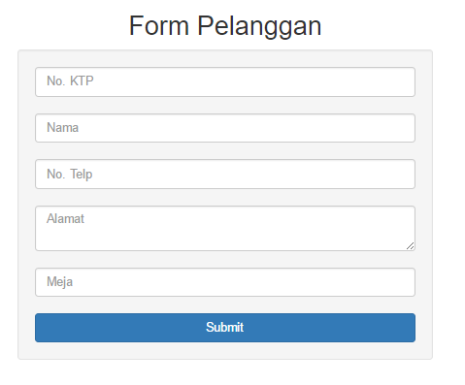

*) form pelanggan sebagai syarat utama untuk melakukan transaksi.source code

Routes: *route['default_controller'] = 'home/landing';*

*$route['landing'] = 'home/landing';*

Controller: *home/public function landing() {*

Model: *Mpelanggan;*

View : f*orm_pelanggan.php;*

1. Setelah megisi form maka program akan mendirect ke homepage/daftar-makanan.

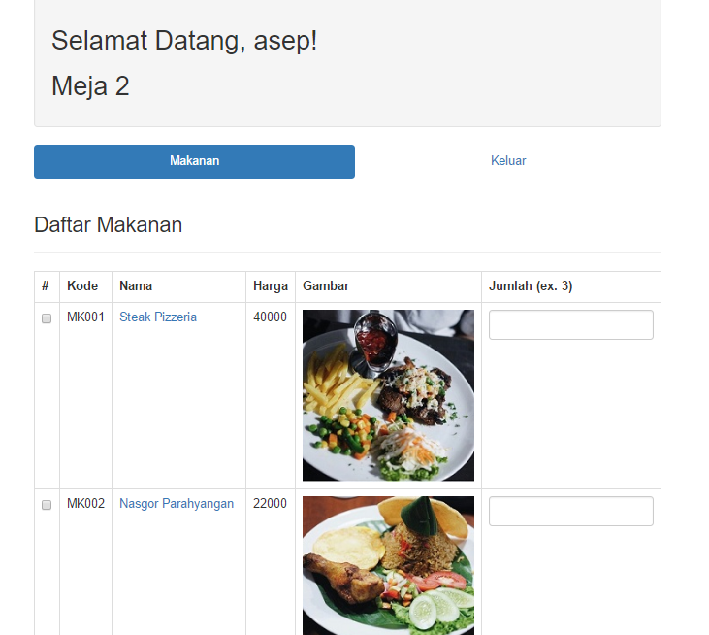

*) daftar makanan sebagai menu, ada beberapa fitur diantaranya checkbox untuk mengambil makanan yang dipesan dengan parameternya kode makanan tsb. Ada nama yang juga berisi deskripsi makanan tersebut, ada harga.

Routes dan Controller :home/daftar-makanan;

Model : Mpesanan, Mpelanggan;

View :daftar_makanan.php

1. Setelah melakukan pemesanan maka akan menuju tampil_makanan/menampilkan pesanan makanan jika selesai melakukan pemesanan maka akan muncul alert/js untuk menampilkan nomor pemesanan yang akan menjadi pegangan serta parameter pemesanan pada admin.

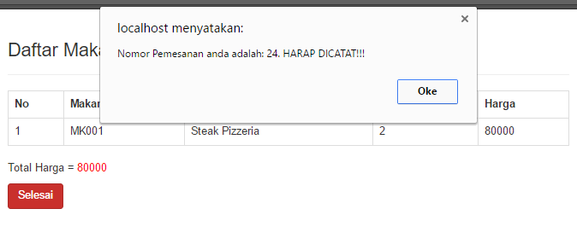

*) routes:home/tampil-pesanan;

Model;Mpesanan,Mpesananmakanan

View :tampil_pesanan.php

1. Form admin

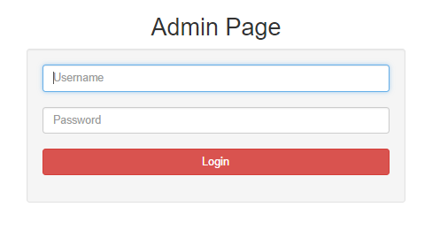

1. Setelah selesai maka akan terlihat pada halaman admin.

Terlebih dahulu admin login username: admin password admin

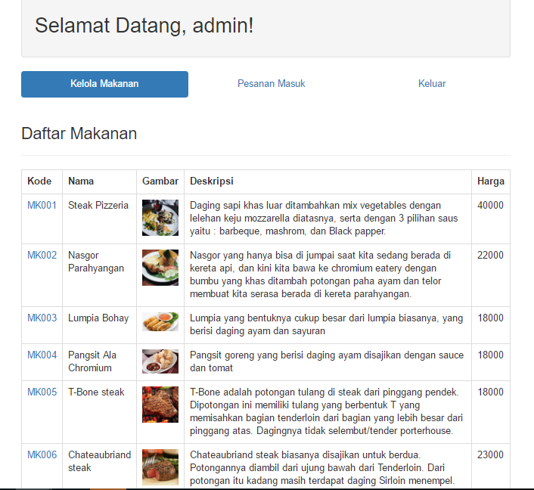

Fitur pesanan masuk untuk melihat pesanan yang masuk.

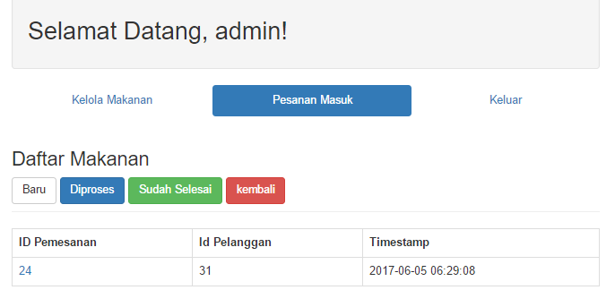

*) baru: untuk melihat pesan yang masuk

Diproses: melihat pesanan yang sedang diproses/dikerjakan

Id pemesanan(24) untuk melihat detail pelanggan dan pesanannya.

